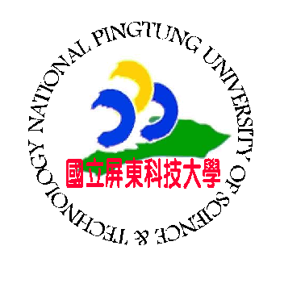
中華民國115年7月10日
校 長

國立屏東科技大學中等學校教師任教專門科目認定證明書
查000000(身分證字號：A123456789)係中華民國90年11月13日生，經本校認定修滿專門課程(高級中等學校餐旅群餐飲專長)，成績合格，依師資培育法第8條第4項規定，發給中等學校教師任教專門課程認定證明書。

(修習專門科目及學分表列如後)

此證

續下一頁
師資職前教育專門課程學分表
畢業學系（所）： 姓名： 身分證字號：
適合任教中等學校任教科別：餐旅群-餐飲專長
教育部核定專門課程文號：教育部110年 月 日臺教師(二)字第 110 號函同意備查
修習年度 | 科目名稱 | 學分 | 成績 | 備註
106學年度  第1學期 | 餐廳管理 | 3
107學年度  第2學期 | 餐旅實務實習(校內) | 4 |  | 採認為3學分
餐飲服務技術能力小計：6學分
106學年度  第2學期 | 飲料管理及實習 | 3
105學年度  第1學期 | 餐旅服務技術及實習 | 3
飲料實務能力小計 : 6學分
108學年度  第1學期 | 宴會管理及實習 | 3
105學年度  第1學期 | 食物製備原理及實習 | 3
中餐烹調能力小計：6學分
105學年度  第2學期 | 西餐烹調及實習 | 3
107學年度  第2學期 | 創意料理及實習 | 3
西餐烹調能力小計：6學分
106學年度  第1學期 | 烘焙原理及實習 | 3
109學年度  第2學期 | 歐式點心製作及實習 | 3
烘焙能力小計：6學分
110學年度  第1學期 | 菜單規劃與分析 | 3
105學年度  第2學期 | 餐飲衛生與安全 | 3
食物營養專業能力小計：6學分
105學年度  第1學期 | 餐旅管理概論 | 3
105學年度  第2學期 | 客房管理及實習 | 3
106學年度  第2學期 | 消費者行為 | 3
106學年度  第1學期 | 旅館管理 | 3
106學年度  第1學期 | 餐旅資訊系統及實習 | 3
餐飲經營管理能力小計：15學分
108學年度  第2學期 | 餐旅講座 | 2
職業倫理與態度能力小計：2學分
總計53學分
業界實習時數：350小時
說明：依本校「培育中等學校各學科（領域、群科）師資職前教育專門課程科目及學分表實施要點」辦理認定。
(如果分成二頁,請記得打「續下一頁」)

